30-90% تخفيضات في أكثر من 1000 محل تجاري

"3 أيام من التخفيضات الكبرى" تعد المتسوّقين بنهاية أسبوع حافلة بالصفقات المربحة
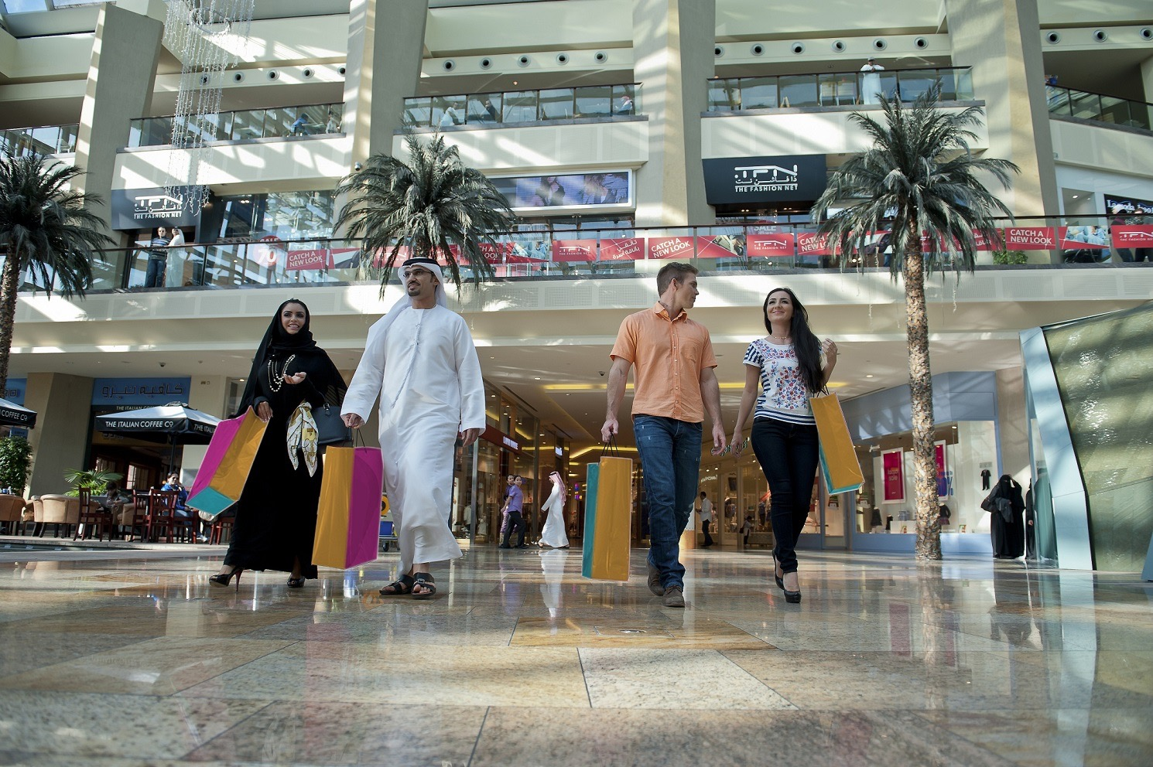
دبي، 16 مايو 2017: تنطلق غدا (الخميس 18 مايو) مبادرة "3 أيام من التخفيضات الكبرى" لقطاع التجزئة في دبي بمشاركة أكثر من 1000 محل تجاري تعرض بضائع مختلفة لحوالي 250 علامة تجارية عالمية تحت قائمة تخفيضات تتراوح بين 30 و90%، في حدث هو الأول من نوعه خلال موسم الربيع، وذلك بمناسبة حلول شهر رمضان المبارك وعيد الفطر السعيد.

ويمكن لهواة التسوّق ومحبي اقتناء العلامات العالمية الراقية، وكذلك للعائلات التي تستعد لشراء مستلزمات الأعياد أو للسفر، سواء من المواطنين أو المقيمين أو السيّاح، أن تحصل على بضائع من أجود الأنواع وبأفضل الأسعار، سواء من الملابس والأحذية أو من الحقائب والإكسسوارات والساعات والعطور أو الأدوات المنزلية والمفروشات وغيرها، وشراء ما تحتاجه مع نسبة توفير عالية خلال عطلة نهاية الأسبوع الحالي، يوم غدٍ (الخميس) وبعد غدٍ (الجمعة) ويوم السبت المقبل 20 مايو 2017.

وتجتاح التنزيلات غالبية مراكز التسوّق في دبي، وتشارك فيها العديد من العلامات التجارية ومن بينها: ألدو، الجابر للبصريات، بوسيني، كاربيسا، كريت آند باريل، تشارلز آند كيث، ديسيغوال، ايكو، غاليري لافاييت، كاب، ناين ويست، أوكيدي، كوتش، بورشه ديزاين، ريفولي، روبيرتو كافالي، شو مارت، ستيفن مادين، ثنك كيتشن وغيرها المئات من العلامات التجارية العالمية الأخرى.

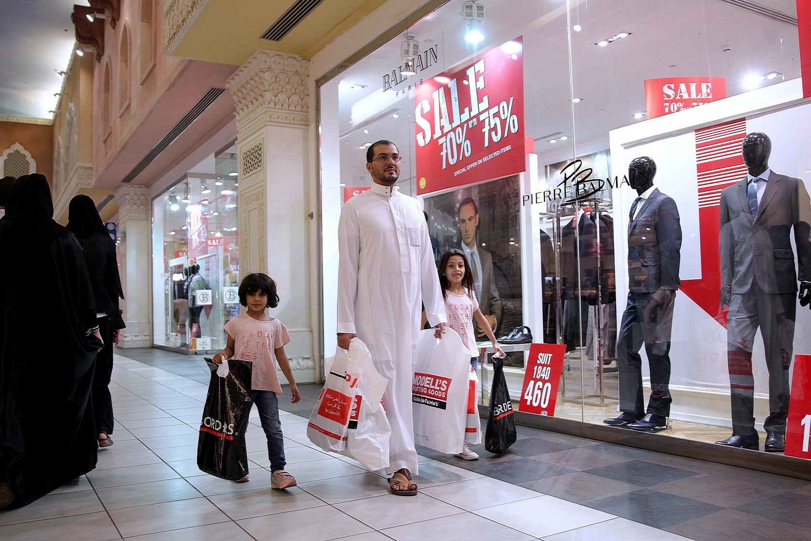

وتعرض علامات تجارية مثل بالمان، وبلانكو وديزني فاشن وفوريفر 21 وأم آند كو ولا سينزا ولويس فيرود وفيرو مودا وآي ديزاين ومارلين فيرنيتشر تخفيضات هائلة تصل إلى 90% خلال هذه الأيام.

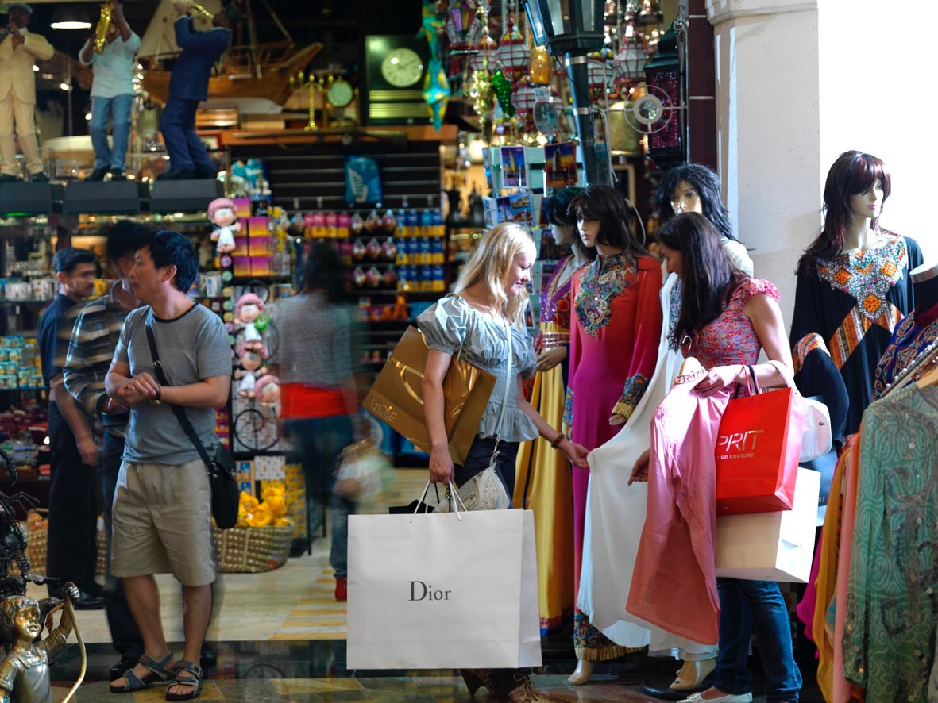
ويأتي اختيار هذا التوقيت لتنظيم "3 أيام من التخفيضات الكبرى" بهدف إتاحة المجال أمام التجار وكذلك المستهلكين لتحقيق استفادة مشتركة في الفترة التي تقع ما بين فصلي الربيع والصيف بما يمكن التجار من تقديم تخفيضات على مجموعة واسعة من البضائع والمنتجات لعلامات تجارية مختلفة، وكذلك تمكن المتسوقين من شراء ما يلزمهم بأسعار مميزة، كما أنه بامكان الزوار التمتّع بالحصول على منتجات فاخرة تحمل أسماء علامات تجارية مرموقة بأسعار منافسة للغاية.

للمزيد من المعلومات الرجاء الاتصال بمركز اتصال دائرة السياحة والتسويق التجاري "دبي للسياحة" على رقم الهاتف 60055 5559 أو زيارة الموقع الإلكتروني www.3daysupersale.com

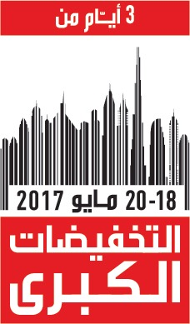

-انتهى-

لمحة عن دائرة السياحة والتسويق التجاري بدبي (دبي للسياحة):
تتمثّل رسالة دبي للسياحة إلى جانب رؤيتها المطلقة التي ترمي إلى ترسيخ مكانة دبي لتصبح المدينة والمحور التجاري الأكثر زيارة في العالم في زيادة الوعي بمكانة دبي كوجهة سياحية للزوّار من جميع أنحاء العالم واستقطاب السياح والاستثمارات الداخلية إلى الإمارة.
دبي للسياحة هي الجهة الرئيسية المسؤولة عن التخطيط والإشراف والتطوير والتسويق السياحي في إمارة دبي، كما تعمل أيضًا على تسويق القطاع التجاري في الإمارة والترويج له؛ وتحمل على عاتقها مسؤولية ترخيص جميع الخدمات السياحية وتصنيفها، بما في ذلك المنشآت الفندقية ومنظمي الرحلات ووكلاء السفر. ويأتي على رأس العلامات التجارية والإدارات داخل "دبي للسياحة" فعاليات دبي للأعمال، وجدول فعاليات دبي، ومؤسسة دبي للمهرجانات والتجزئة.
للمزيد من المعلومات يرجى الاتصال على:
mediarelations@dubaitourism.ae
0097142017682

